Квадрат  Доврши цртање квадрата и обој.  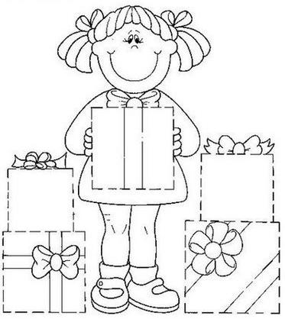 | Квадрат  Доврши цртање квадрата и обој.
Квадрат  Доврши цртање квадрата и обој. | Квадрат  Доврши цртање квадрата и обој.

